桃園市龍岡國中110年度學生協助長者疫苗接種登記意願或預約
採認志願服務學習時數及獎勵申請表
學校名稱： | 龍岡國中
申請學生姓名： |  |  | 班級：
與協助長者1關係及年齡： |  |  | 協助長者1預約序號：(共10碼)
與協助長者2關係及年齡： |  |  | 協助長者2預約序號：(共10碼)
依規定獎勵『只能』二擇一，請擇一勾選，若兩者均勾選則不予以受理 | 嘉獎1次 |  |  | 採計服務學習時數1小時
協助60歲以上長者疫苗「意願登記」或「預約接種」成功，如經當事人同意後，將截圖黏貼於下方空白處(身分證號、手機號碼等個人資訊請自行遮蔽)
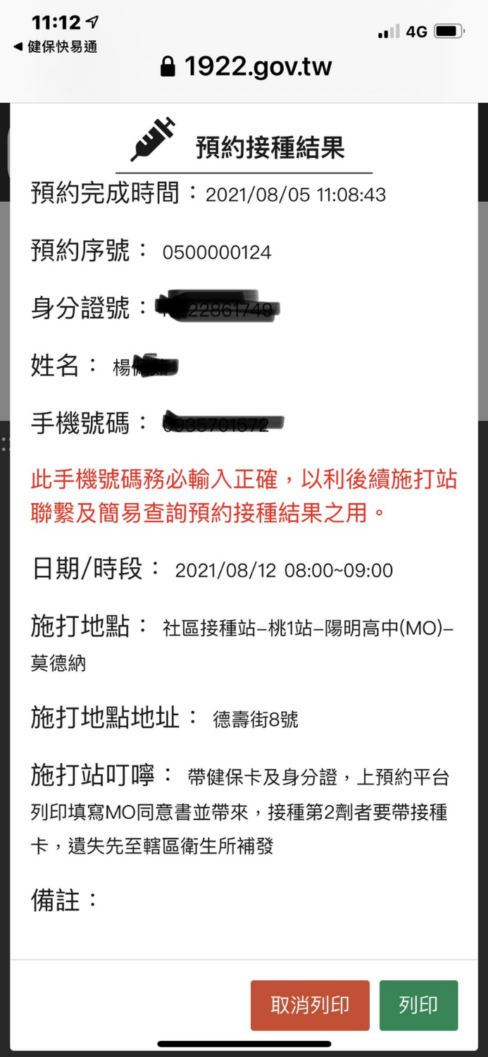
(例圖1) 可浮貼
(例圖2) 可浮貼

